高二年级地理第1课时《察地形闯关隘一中国地形》学习指南
【学习目标】
1.根据中国主要地形区特点和中国地形地势之大格局，进行某地区位置的定位和地形特征的初步判定。
2.根据地图，描述某地区的地形特征，说明地形对其他自然地理特征的影响。
3.说明地形特征对聚落分布、交通选址等社会经济要素的影响。
【学法指导】
1.“识图—记图—画图“是学好本节课的关键：能够在中国政区图上画出中国山脉图（说出哪些山脉是省的分界），进一步画出其他四种主要地形类型在中国的分布（地形区与政区叠加）；在地图上画出主要经纬线（定位）。
2.根据初中所学，说出（记忆）中国主要地形区的特征（常识），从而在做选择题时能够快速、准确地进行判断；
3.描述某地地形特征时，一般答案包括“地形、地势、地貌”特征；要记住答题的一般模板；运用时结合所给情境，在“类型-方位”描述时进行大趋势的描述，先整体再局部；地形和地势特征要对应，即东部山地西部平原应对应地势东高西低；地貌特征不是每道题都要答，一要看分值，二要看情境，比如“黄土高原、云贵高原”等典型的地貌区，必须作答，其答案也可按照“主语—风、水、冰”、“作用力-侵蚀、堆积”、“典型-喀斯特、黄土”等作答。
4.地形对聚落和交通的影响表现在：分布在哪、多少密度、形态等。
5.此部分知识在高考中曾考过选择题（结合地形区特征定位）和综合题（描述地形特征、根据地形特征描述某地区聚落和交通线的分布特征）。
【学习任务】
1.完成下列习题。2.对答案，对照图册和笔记改错。3.听微课讲解。
微课中习题：
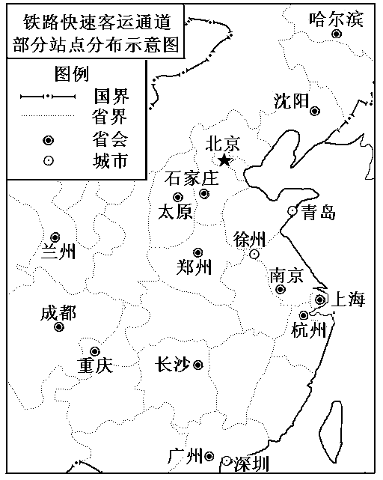
1.同等级铁路平均每千米工程量和造价最高的是
A．哈尔滨-沈阳段
B．太原-石家庄段
C．郑州-徐州段
D．广州-深圳段

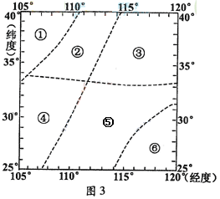
图为某区域模式图，读图回答题
2.图中所示区域的数码代号与文化景观描述连线正确的是
A．①----梯田层层稻花香
B．②----草原茫茫牧牛羊
C．③----翠竹青青有人家
D．④----山歌阵阵采茶忙
3.关于图中各区域突出环境问题的叙述，正确的是
A.①区常绿阔叶林破坏严重 B.②区水土流失面积广大
C.③区泥石流、滑坡灾害频发 D.⑤区土壤盐渍化普遍
4.深秋季节，一旅游者从图中某区域乘火车外出旅游。出发时落叶纷飞，满目金黄，穿越重重隧道后，蓦然树木葱郁，山清水秀。火车经过的区域是
A．从①到② B .从②到④ C.从③到⑤ D.从⑤到⑥
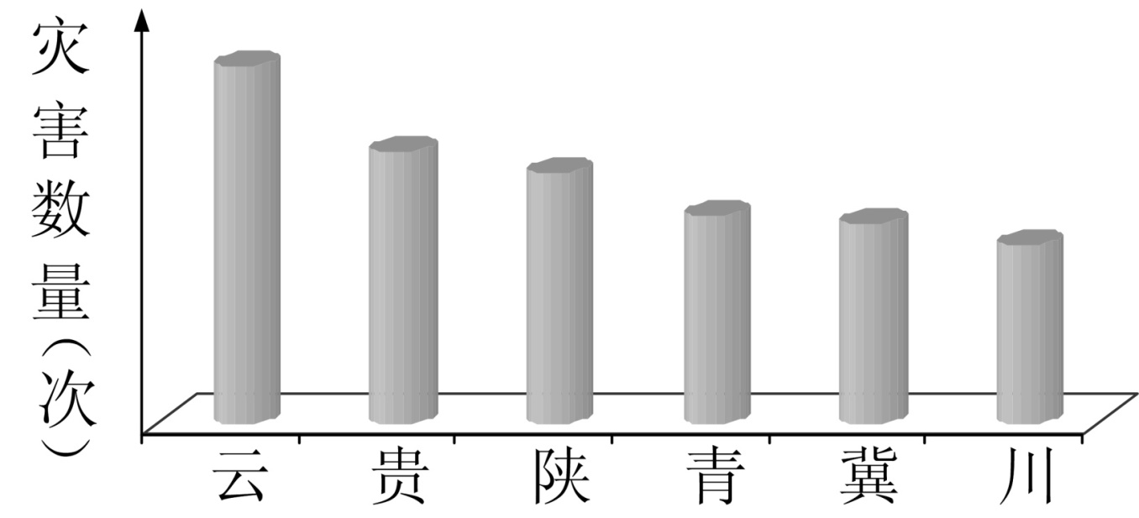
5.该年发生地质地貌灾害次数最多的山地可能是
A.横断山和秦岭 B.太行山和雪峰山
C.大巴山和巫山 D.祁连山和唐古拉山

6．平均海拔由高到低的省区依次是
A．湘、辽、宁 B．台、鲁、苏 C．青、粤、晋 D．桂、甘、豫

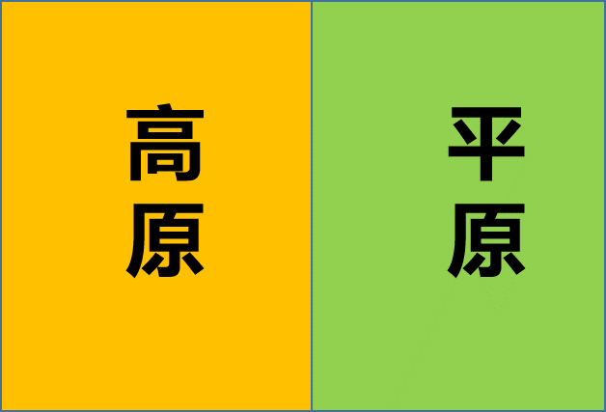
7.描述该区域内地形特点。

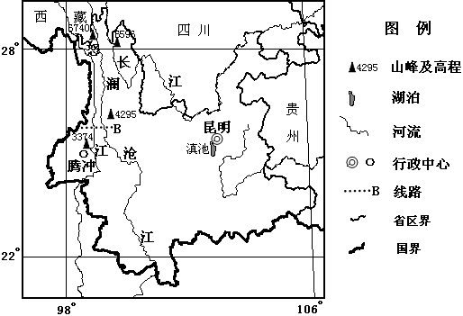
8. 描述云南省地形特征。

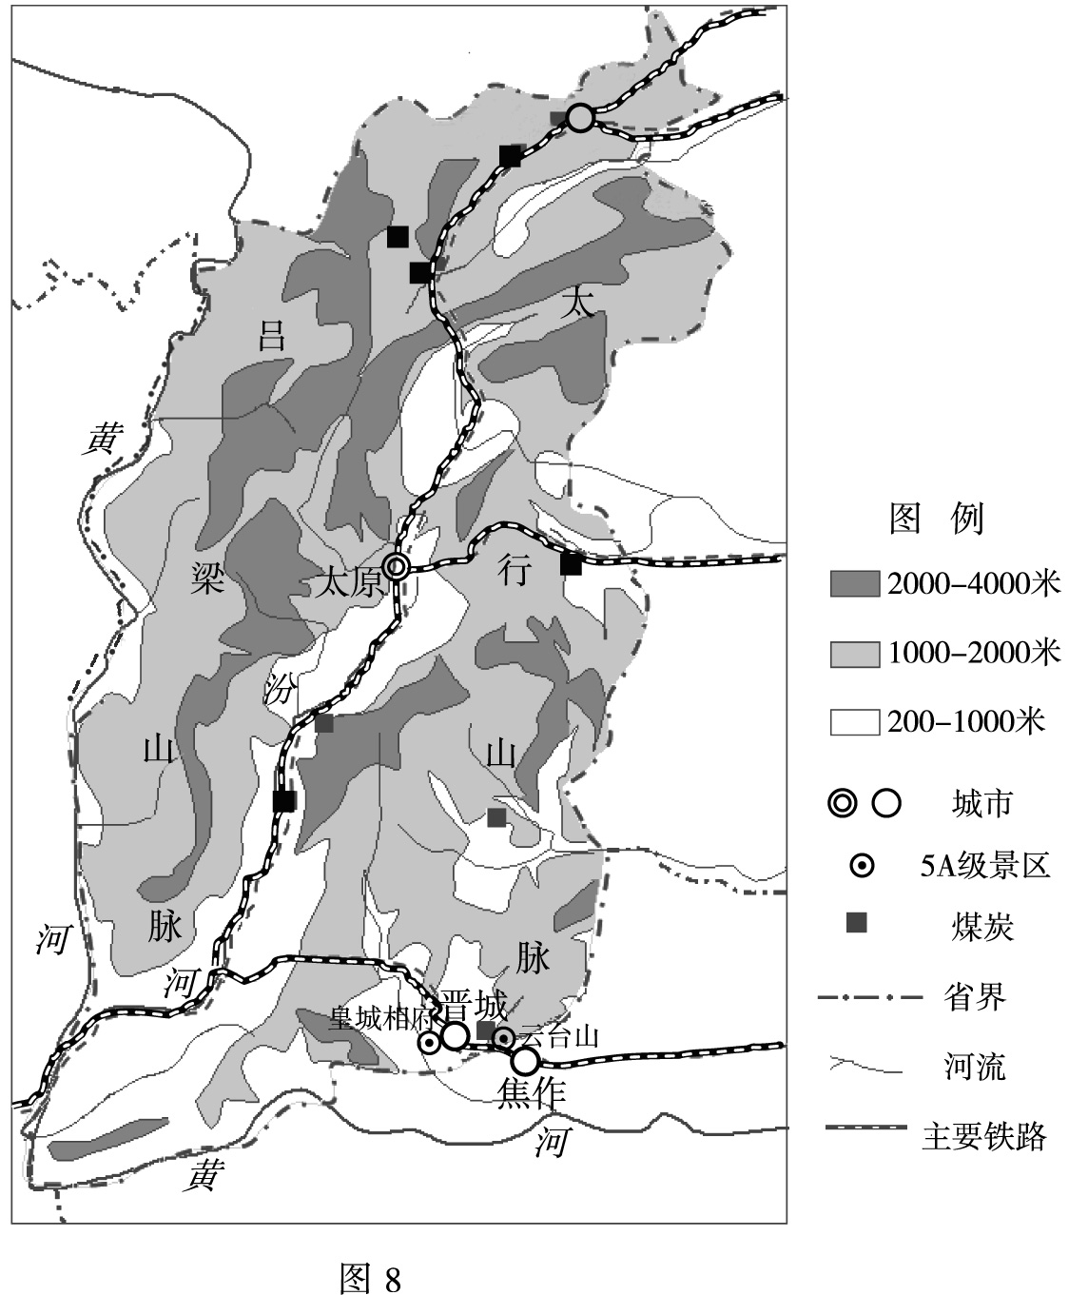
9.描述山西省的地形特征。

10.说明山西省地形对汾河的影响。（4分）

11.说出图示省区简称，描述该省的地形特征，并说明判断理由。

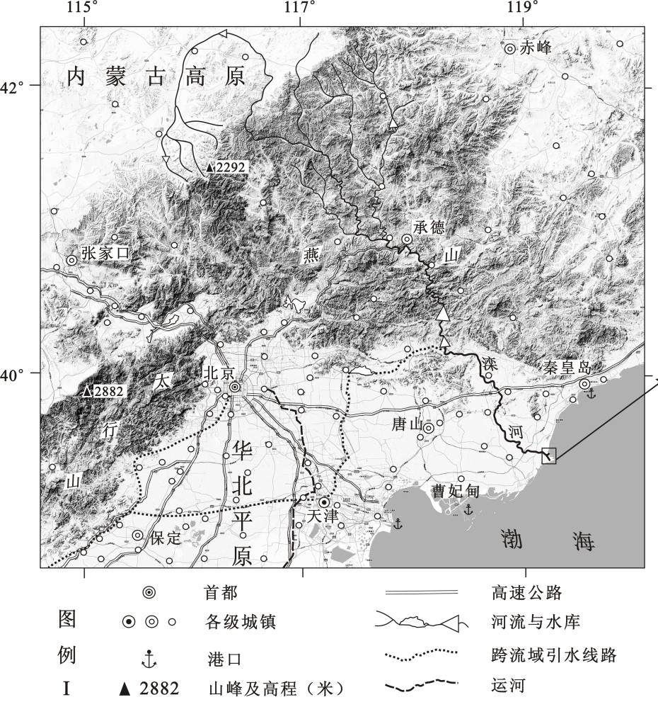
12.说明在地形影响下，该区域城镇的分布特征。

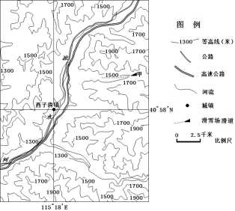
随着冬奥会的筹备，崇礼进一步加快了滑雪场的建设，甲滑雪场已成为我国著名的雪场之一。该场地兼顾了滑雪运动对速度、安全性和开展多种项目的要求。
13.描述图所示区域的地形特点，分析甲滑雪场滑道选址的有利地形条件。（12分）

